Корректирующие операции на лицевых счетах

Справка-уведомление об уточнении операций БУ/АУ

Название карты

Технологическая карта

© ООО «БФТ»

Оглавление
Краткое описание 1
ЭД «Справка-уведомление об уточнении операций БУ/АУ» 1
Корректировка операции БУ/АУ на примере отраслевого кода 1
Обработка ЭД «Справка-уведомление об уточнении операции БУ/АУ» 12

Краткое описание
БУ/АУ в течение финансового года имеет возможность корректировки проведенных операций, отраженных на его лицевом счете. Для уточнения операций в пределах лицевого счета в системе «АЦК-Финансы» формируется ЭД «Справка-уведомление об уточнении операций БУ/АУ».

ЭД «Справка-уведомление об уточнении операций БУ/АУ» позволяет уточнять следующие, ранее проведенные ЭД:
- Распоряжение на зачисление средств на л/с
- Справка-уведомление об уточнении операций БУ/АУ
- Заявки БУ/АУ на выплату средств
- Запрос БУ/АУ на выяснение принадлежности платежа
- Справка по операциям БУ/АУ
- Распоряжение о перечислении на карту Мир БУ/АУ

ЭД «Справка-уведомление об уточнении операций БУ/АУ» можно уточнить:
- Классификацию
- Привязку к обязательству или/или факту поставки
- Счет (При работе ЭД «Справка-уведомление об уточнении операций БУ/АУ» важно правильно указать тип операций
Тип операции = -28 «Уточнение через счет учета средств по КО» указывается в случае уточнения между разными счетами (например при уточнении невыясненных)
Тип операции = 0 «НЕ УКАЗАНА» указывается в случае уточнения в пределах одного счета.

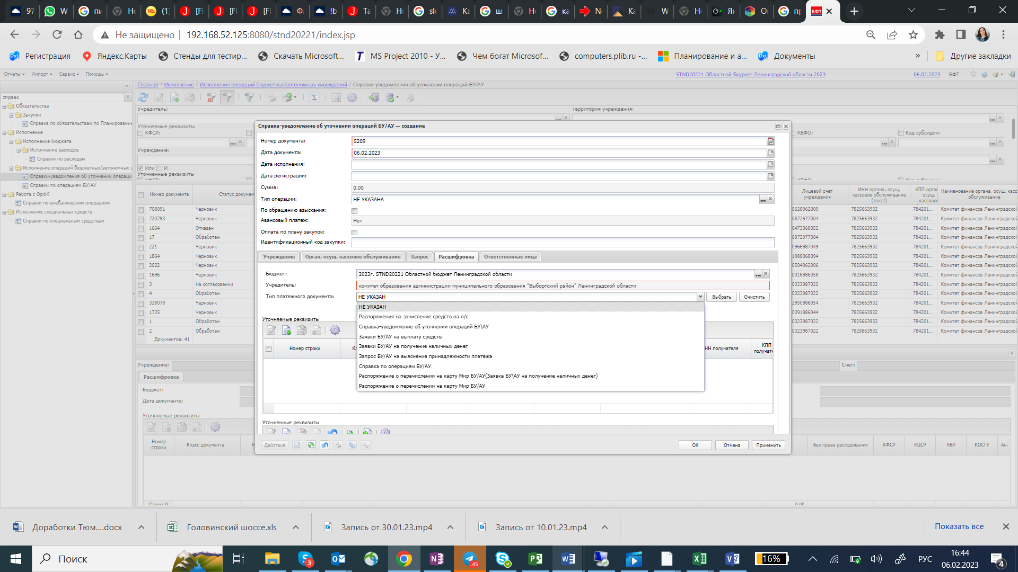

ЭД «Справка-уведомление об уточнении операций БУ/АУ»
Корректировка операции БУ/АУ на примере уточнения отраслевого кода
- Перейти в АЦК-Финансы Web > Дерево объектов (Главная) > Исполнение > Исполнение операций бюджетных/автономных учреждений > Справки по операциям БУ/АУ
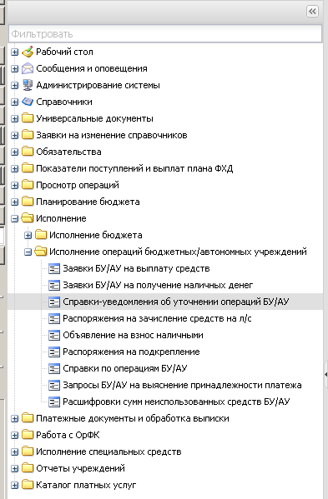
- Откроется окно «Справки-уведомление об уточнении операций БУ/АУ»
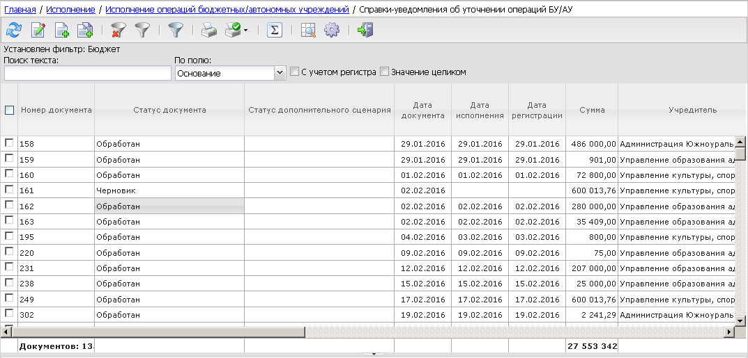
Нажать для создания нового ЭД
- Нажмите на кнопку панели инструментов списка
- Откроется форма ЭД «Справка-уведомление об уточнении операций БУ/АУ»
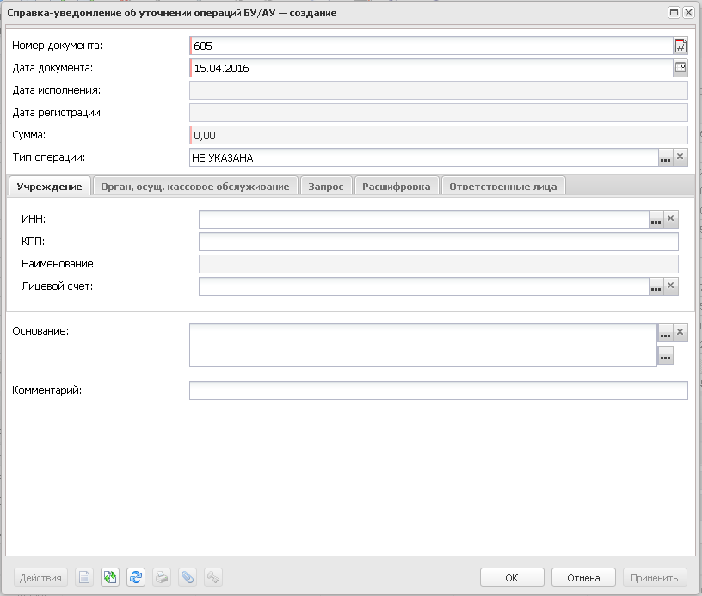
Заполнить учреждение
- Заполните вкладку «Учреждение», указав ИНН организации по кнопке выбора
- Откроется справочник организаций
- Выберете организацию, соответствующую ранее выбранному документу
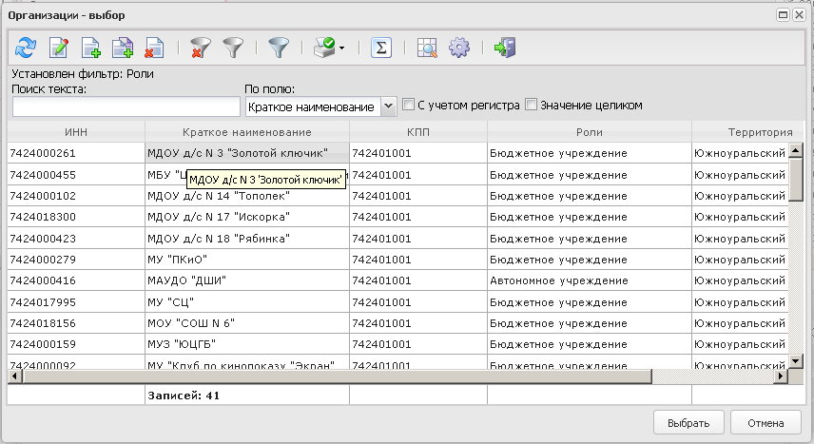
Отметить организацию
Подтвердить выбор
- Подтвердите свой выбор, нажав кнопку
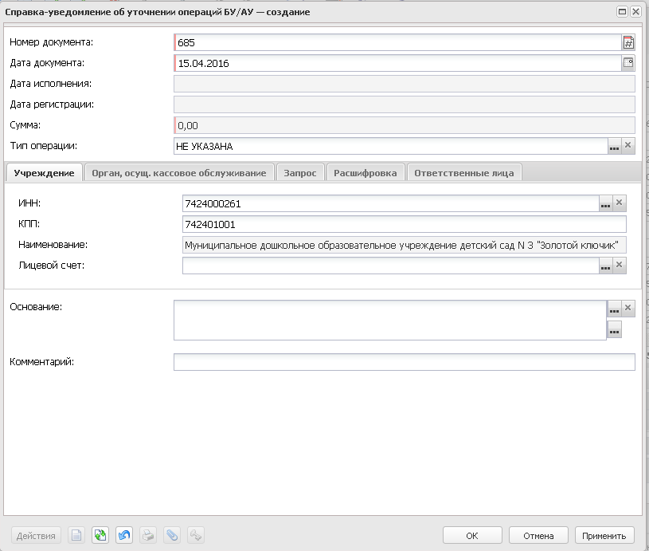
Указать счет учреждения
- Укажите лицевой счет учреждения, нажав на кнопку выбора
- Откроется справочник «Счета организации ...»
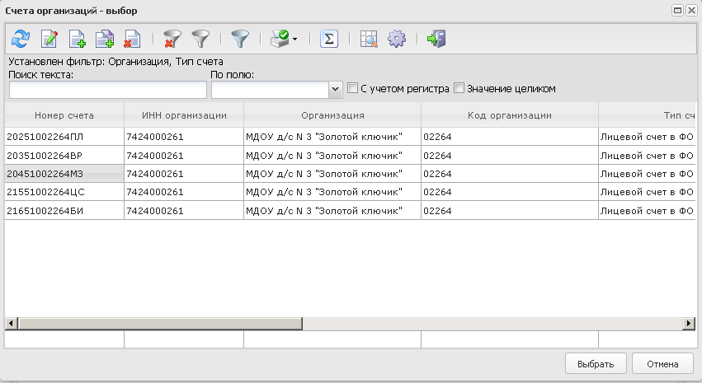
Отметить счет организации
Подтвердить выбор
- Выберете счет, используемый в ранее выбранной заявке БУ/АУ
- Подтвердите свой выбор, нажав кнопку
Вкладка «Орган, осуществляющий кассовое обслуживание» должна заполниться автоматически после выбора счета.
- Перейдите во вкладку «Расшифровка»
- Нажмите на кнопку для выбора типа платежного документа
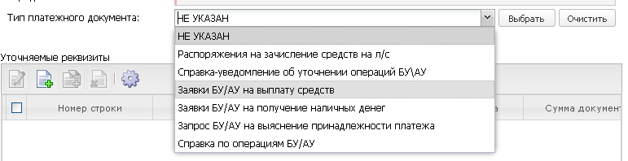
- Укажите тип «Заявки БУ/АУ на выплату средств»
- Нажмите кнопку
- Откроется окно «Заявки БУ/АУ на выплату средств - Выбор»
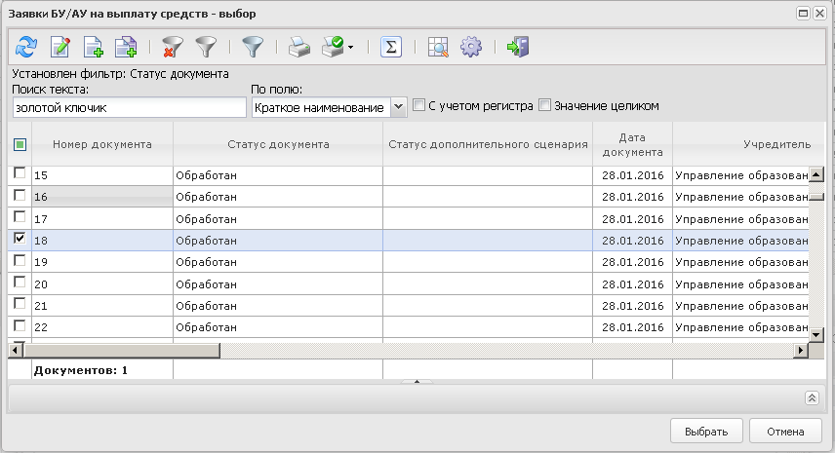
Отметить документ и подтвердить выбор

- Отметьте документ, исполнение по которому необходимо скорректировать, отметив галочкой соответствующую строку и подтвердите свой выбор, нажав на кнопку .
- В результате в таблицу уточняемых реквизитов добавится новая строка из выбранного ранее платежного документа
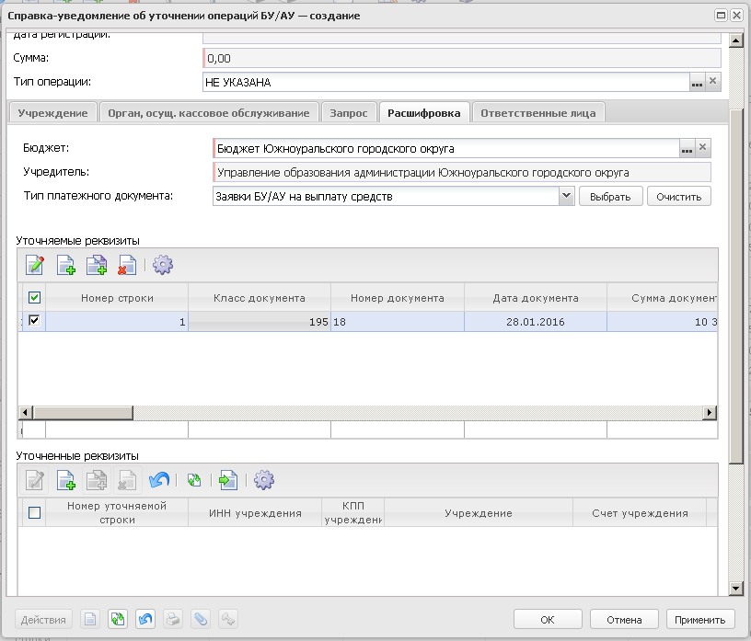
Отметить строку
Выполнить создание с копированием
В списке уточняемых реквизитов будут уже заполнены строки из ранее привязанных платежных документов. Данные строки доступны только для просмотра, если нет особых привилегий.
- Отметьте строку уточняемых реквизитов соответствующей галочкой в списке
- Нажмите кнопку для создания с копированием строки в списке уточненных реквизитов.
- Откройте на редактирование, нажав , ранее созданную строку уточненных реквизитов
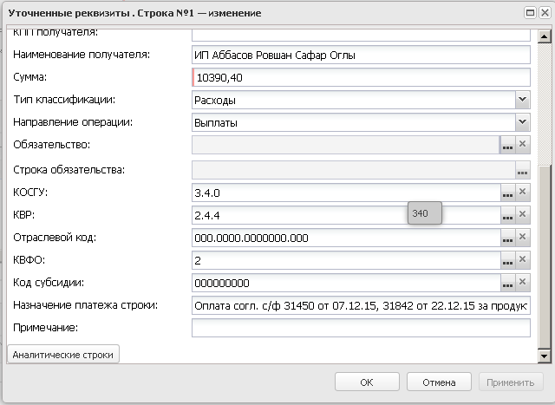
Скорректировать отраслевой код
- Скорректируйте отраслевой код данной строки, нажав на кнопку выбора
- Откроется справочник «Отраслевые коды»
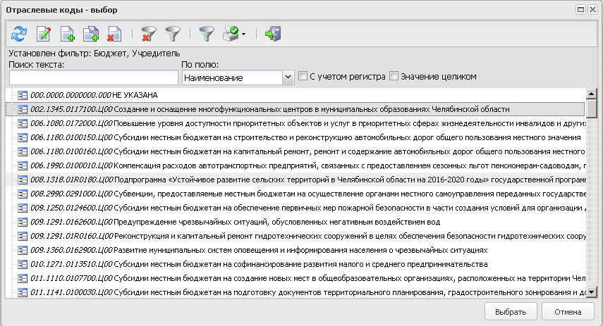
Выделить код и подтвердить выбор
- Отметьте требуемый код и подтвердите свой выбор, нажав на кнопку
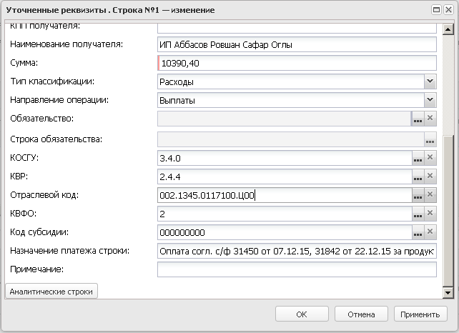
- Выделите строки в уточняемых и уточненных реквизитах (отметить галочками) и нажать на кнопку для связывания последних.
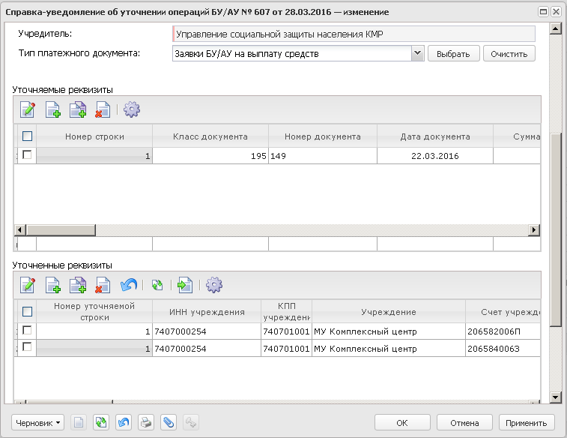
Выделить строку и нажать
- Появится диалоговое окно «Связать строки»
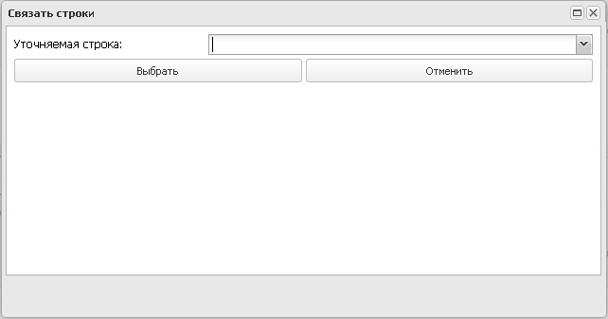
Указать строку для связывания Подтвердить выбор

- Выберете для связывания уточняемую строку их выпадающего списка поля:
- Нажмите кнопку для подтверждения.
- Подтвердить изменения в строке уточненных реквизитов, нажав на кнопку
Справка-уведомление об уточнении операции БУ/АУ позволяет корректировать операции не только по отраслевому коду, но и по другим реквизитам вплоть до полной смены аналитической строки.
В частности, данный документ позволяет привязать ранее проведенные операции к обязательству, возникшему при заведении/обработке ЭД «Сведение об обязательствах и договоре БУ/АУ». В этом случае в строке уточненных реквизитов необходимо
- Указать данное обязательство, нажав на кнопку выбора
- Откроется список сведений об обязательствах
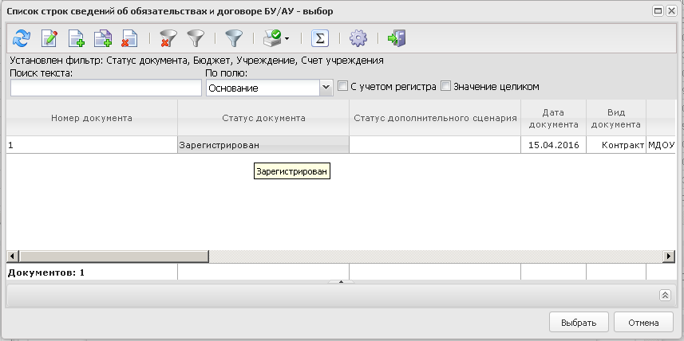
Выделить сведение и подтвердить выбор
- Отметить подходящее по условию сведение и подтвердить свой выбор, нажав на кнопку
- В результате в данном поле будут указаны номер и дата документа
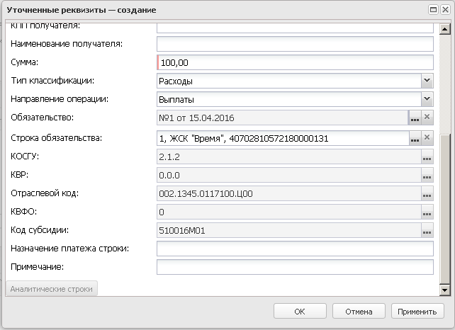
Если ранее выбранное сведение имеет отличную аналитическую строку от текущей редакции уточненных реквизитов, то Система выдаст сообщение вида
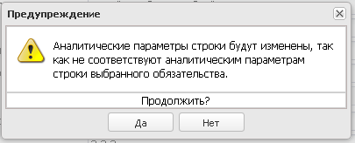
В случае согласия с предупреждением (нажатием кнопки «ОК») Система автоматически скорректирует остальные реквизиты строки.
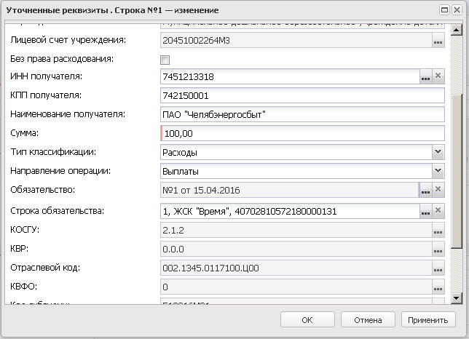
- Перейдите во вкладку «Ответственные лица» рассматриваемого документа
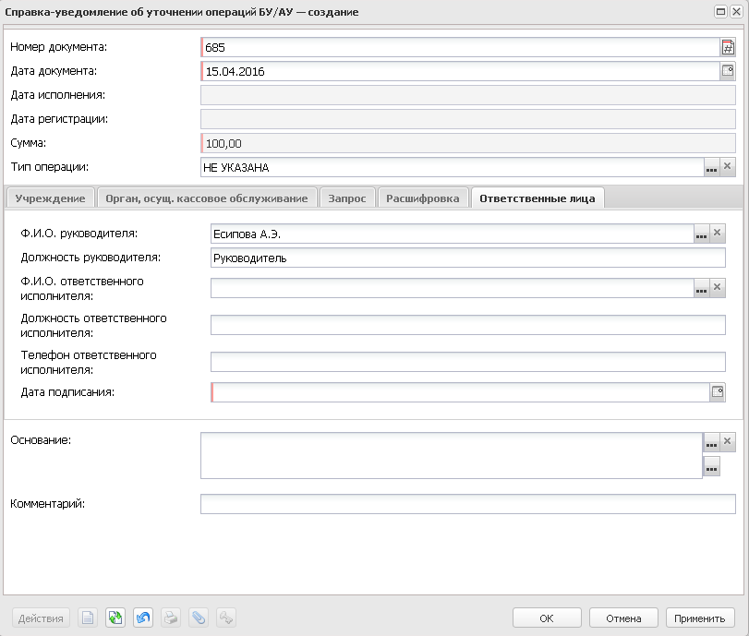
Перейти во вкладку «Ответственные лица»
Применить изменения
Данная вкладка может быть заполнена автоматически, если у учреждения присутствует информация об ответственных лицах в справочнике организаций. В противном случае данная вкладка заполняется вручную.
- Для сохранения изменений нажмите кнопку в нижней части формы документа.
При возникновении сообщения вида
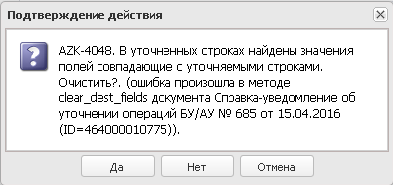
следует понимать, что при нажатии кнопки «Да» Система автоматически удалит из строки уточненных реквизитов все значения, совпадающие со строкой уточняемых реквизитов. Рекомендуется отвечать на данный запрос нажатием кнопки «Нет», чтобы видеть полное заполнение строки.
- В результате документ переходит на статус «Черновик»
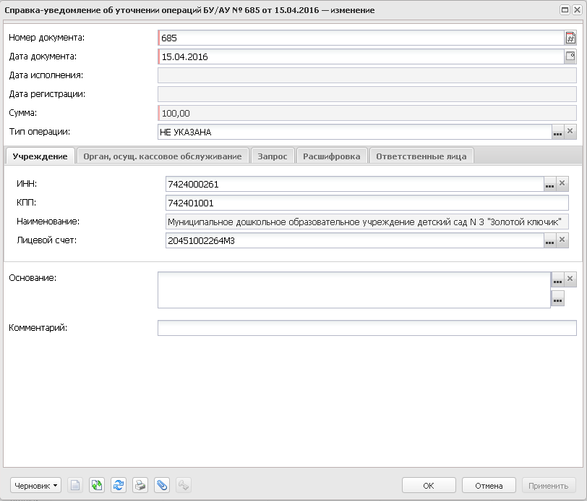
Вызвать меню действий

Обработка ЭД «Справка-уведомление об уточнении операции БУ/АУ»
На статусе «Черновик» документ становится доступным для обработки. Обработка производится
через кнопку , перенимающую название статуса документа, с выбором требуемого пункта в выпадающем меню
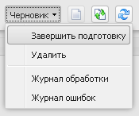
- Этапы обработки документа можно представить следующей схемой

Внимание!
До статуса «На согласовании» документ обрабатывает учреждение, далее КФЛО

- В меню доступны следующие пункты:
- «Удалить» - если требуется удаление документа
- «Завершить подготовку» - если требуется продолжить обработку документа
- При выборе действия «Завершить подготовку» документ перейдет на статус «Подготовлен»
При переходе документа на статус «Подготовлен» система производит первичные контроли по содержимому полей документа.
- В меню доступны следующие пункты:
- «Вернуть» - если требуется повторное редактирование документа
- «Отправить на согласование» - если требуется продолжить обработку документа
- При выборе действия «Отправить на согласование» документ перейдет на статус «На согласовании»
При переходе документа на статус «На согласовании» система производит контроли в разрезе сумм строк.
- В меню доступны следующие пункты:
- «Готов к исполнению ФК» - действие, подготавливающее документ для выгрузки во внешнюю систему УФК. Документ переходит на статус «Готов к исполнению» и готов к выгрузке.
- «Вернуть» - если требуется откатить документ до предыдущего статуса.
- «Отказать» - если содержимое документа не соответствует предъявляемым требованиям
При отказе документа появится окно запроса причины отказа – необаятельное для заполнения
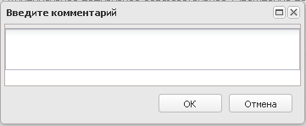
В случае заполнения комментария последний отразиться в поле «Комментарий», а документ примет статус «Отказан»
- «Обработать» - если требуется завершить обработку документа.
- В меню доступны следующие пункты:
- «Вернуть» - если требуется откатить документ до предыдущего статуса.
- «Отказать» - если содержимое документа не соответствует предъявляемым требованиям.
- «Обработать» - если требуется завершить обработку документа.

- В результате документ переходит на статус «Обработан».
